Муниципальное казённое общеобразовательное учреждение
«Средняя общеобразовательная школа № 30»

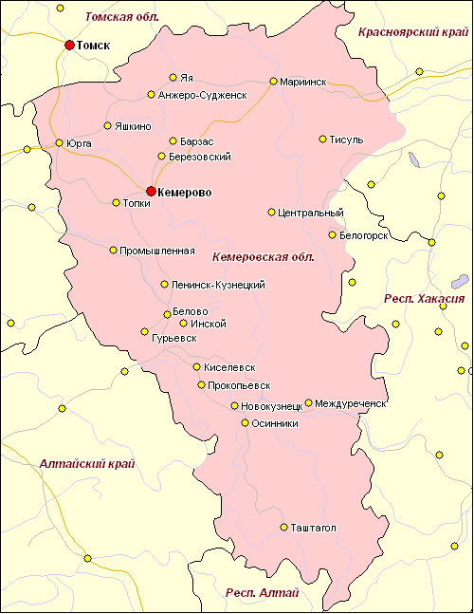

Урок по теме: «Действия с положительными и отрицательными числами»

Выполнил:
Жеребцова Наталья Камильевна,
учитель математики
МКОУ «СОШ № 30», п. Каклары
Таштагольский р-н, Кемеровская обл.

Тема: Координатная плоскость. Действия с положительными и - отрицательными числам. (Повторителъно-обобщающий урок)
Цель:
1.Закрепить навыки и умения учащихся по построению точек по их координатам и действиям с положительными и отрицательными числами.
2.Повторить действия с положительными и отрицательными числами. Закрепить и систематизировать ЗУН по данной теме.
3.Развивать у учащихся внимание, память логическое мышление и математическую речь при решении задач.
4.Воспитывать у учащихся интерес к предмету, самостоятельность,
чувство взаимопомощи и дружбы.
5.Повторить материал по географии Кузбасса.
Ход урока
Есть, возможно, уголок красивей,
Есть богаче, скажем без прикрас,
Но из всей моей России
Ближе к сердцу наш родной Кузбасс!
1. Орг. момент
2. Проверка домашнего задания.
Дома ребята должны были на отдельных листах построить фигуру по её координатам.
(8; 19),(7; 18),(5; 17),(4,16),(3; 18),(-1,16),(-4; 16),(-5; 17),(-7; 17),
(-9;14),(-14; 13), (-14;0), (-13;-2), (-12;-4), (-11;-4), (-10,-9), (-7;-10), (-8;-13), (-3;-19), (0;-19), (1;-20), (3;-19), (5;-19), (7;-21), (9;-19),
(8;-24), (12;-22), (15;-20), (10;-12), (11;-10), (11;-5), (10;-3), (8;-1), (7;-2), (5; 1), (6; 0), (6; 5), (13; 9), (8; 16), (9; 16), (8; 18), (8; 19). Областной центр(-9;9).
К  -15,2+4,6 | Р  1,6- 8 | В  -11,4+17,4 | М  -13,8+20
Е  6,2 +(-4,6) | О -6,4-5 | Е  -10,6-3,2 | О  6
( Кемерово)
Год образования: -34,03-52,07+2029,= (1943)
Площадь: (16,9+(-42)-11,2+131,8)-1000= (95,5 тыс. км²)
Численность населения: -159000•(-20) +(-5000)= (3175000)

Национальностей: -3- 1/6 +73 + 1/6 = (70)
Городов: (1 +1/3)(1+ 1/2) +(-7) +24= (19)
Сельских районов: 8 +7 – 15 + 19 =
Сёл: Найдите значение выражения а+в, если а=2136, в=-1036
Расшифруй название крупных рек кемеровской области и вычисли их длину. Какая из них самая длинная?
- (1;1),(2;2),(1;3),(3;1) -500-22+1349
- (4;3),(4; 1 ),(2; 1 ),(2;4),( 1 ;3) 1860 + (-61)
- (1;3),(5;2),(1;2),(5;4),(5;4),(4;1) -42-70 + 450
- (4;1),(5;4),(1;2) -927-420 + 2523
- (3;2),(5;1),(1;4) 600 + (-52)
- (3;2),(2;2),(2;3),(3;4),(2;2),(1;3),(1;2) -22+411
- (4;3),(4; 1),(1;3),(2;4),(3;3) 223+512+(-91)

Узнайте год образования Кемеровской области и отметьте их на карте

- Анжеро-Судженск (-4; 15)
2.Белово (-10; 2)
3. Кемерово (-9; 9)
4. Киселёвск (-10; -2)
5. Осинники (-2; -9)
6. Ленинск-Кузнецкий (-11; 6)
7.Междуреченек (11; -6)
8. Новокузнецк (-8; -4)
9. Прокопьевск (-12; -1)
10. Юрга (-12; 12)
11. Таштагол (2; -17)
Рефлексия.
1.На уроке я работал | Активно \ пассивно
2.Своей работой на уроке я | Доволен \ не доволен
3.Урок для меня показался | Коротким \ длинным
4.За урок я | Не устал \ устал
5.Моё настроение | Стало лучше \ стало хуже
6.Материал урока мне был | Понятен \ не понятен  Полезен \ не полезен  Интересен \ скучен
7.Домашнее задание мне кажется | Лёгким \ трудным  Интересно \ не интересно

Итоги урока.

Домашнее задание: В клетки квадрата впишите такие числа, чтобы сумма чисел по любой горизонтали и вертикали была равна нулю
-6 | 10
14
 |  | 6

